Игра по английскому языку для 6-x классов

“Autumn”

Артименко Н.И.

Телицина М.А.

Тема: Autumn
Актуальность проведения данного мероприятия заключается в том, что тема времен года изучается с детского сада на родном языке и повторяется в школе на различных предметах, в том числе и на английском языке. Во все времена года природа своим многообразием, яркостью, динамичностью воздействует на чувства ребенка. Формирование представлений о временах года относится к особой группе представлений - о цикличности событий в природе и играет большую роль в построении у учащихся адекватной картины мира, которая позволяет им понять повторяемость изменений в окружающем мире, установить взаимосвязь между этими изменениями, прослеживать последовательность.
Практическая значимость: Положительный опыт, приобретенный во время участия в мероприятии, может впоследствии найти отражение в активном образе жизни на протяжении многих лет. Таким образом, создавая условия для формирования у подрастающего поколения активной жизненной позиции, это мероприятие выполняет важнейшую функцию развития и социализации учащихся.
Целевая аудитория: 6 классы, 11-12 лет.
Цель: повышение интереса к изучению английского языка и
совершенствование коммуникативных навыков учащихся;
Задачи:
1. Образовательные:
- расширить лингвистический кругозор и эрудицию учащихся.
2. Практические:
- активизировать и закрепить лексику по теме “Seasons”;
- повторить грамматический материал;
- повысить интерес учащихся к изучению английского языка.
3. Развивающие:
- развивать устную и письменную речь учащихся;
- развивать языковую догадку, внимание и логическое мышление.
4. Воспитательные:
- воспитывать умение работать в команде;
- воспитывать чувство взаимопомощи и уважительного отношения к соперникам.
Форма проведения: игра – это своеобразная форма духовного обогащения учащихся, которая несет в себе целый комплекс соответствующих функций и направлений, и способствует их реализации:
- повышению качества взаимодействия одноклассников и учащихся параллели 6 классов школы;
- повышению общего кругозора и познавательной активности;
- стимулированию творческих возможностей, созданию атмосферы постоянного творческого поиска, развитию личностной самостоятельности и духовности учащихся.
Планируемые результаты:
Предметные:
- Расширить представления учащихся о временах года на английском языке.
- Обогатить и активизировать словарный запас учащихся.
Метапредметные:
- Развивать умения смыслового чтения;
- Расширить общий лингвистический кругозор;
- Развивать умение адекватно и осознанно использовать речевые средства в соответствии с задачей коммуникации;
- Совершенствовать умение планировать свое речевое поведение;
- Совершенствовать умения регулятивных действий самонаблюдения и самоконтроля.
Личностные:
- Сформировать чувство праздничного настроения и эмоционального удовлетворения.
- Организовать совместную деятельность учащихся и педагогов, которая сближает в достижении общей цели воспитания гармонически развитых личностей.
Основные педагогические технологии, используемые во внеклассном мероприятии:
- технология сотрудничества,
- ИКТ технология,
- диалоговая технология,
- технология КТД (Коллективно-творческое дело),
- арт-технология.
Методы и приёмы:
- вербальный – объяснение,
- наглядный – презентация,
- практический – творческая работа,
- беседа – диалог,
- самостоятельная работа – поиск информации,
- активный – коллективная работа,
- интерактивный – взаимодействие друг с другом,
- игровой – психологическая игра.
Ресурсы, необходимые для подготовки и проведения мероприятия:
карточки с заданиями, интерактивная панель, презентация, карточки для конкурсов, музыкальное сопровождение, классная доска, мел, цветные карандаши, карточки с настроениями для рефлексии.
Игра по английскому языку для 6 классов включает в себя несколько заданий, выполнив которые, команда получает определённое количество баллов. Согласно маршруту, команда проходит все станции поочередно. Чья команда наберёт больше баллов, выигрывает.
Место проведения: 402 кабинет.
Ход игры:
Определение темы игры
This is the season
When the days are cool.
On the first of September
Children go to school. (Autumn)

Название команд и эмблема
Учащиеся должны вытянуть карточку с ребусом, разгадать его и нарисовать его. Таким образом, получится название и эмблема команды.
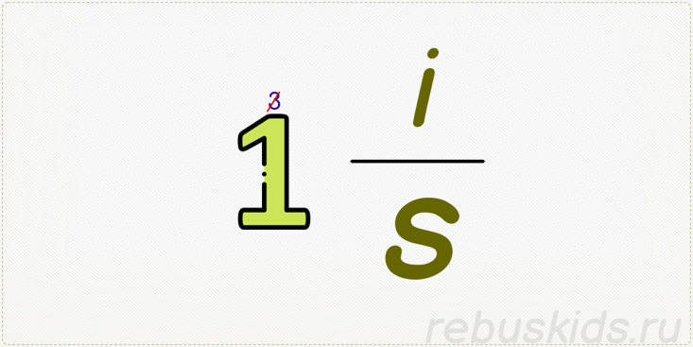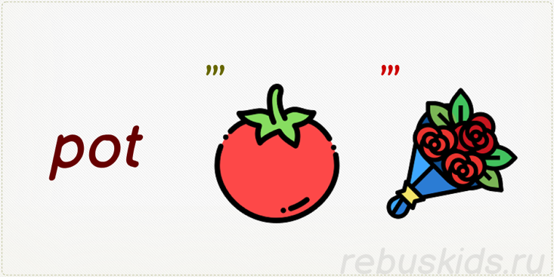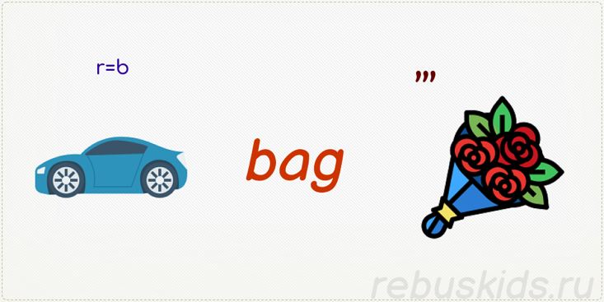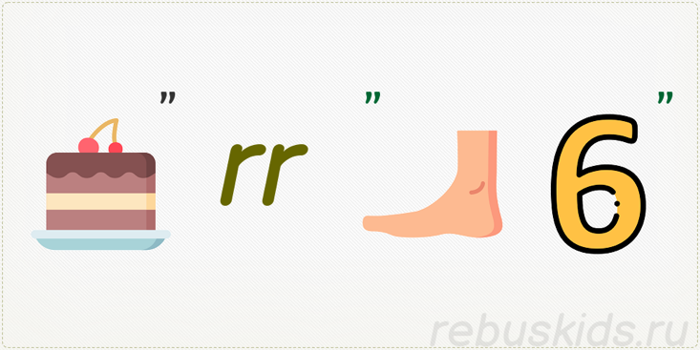


Станция 1. “Seasons” (4 points + 16 points)
Time: 5 minutes
- Учащимся необходимо найти времена года в квадрате с буквами и соотнести его с картинкой.
https://wordwall.net/ru/resource/11796265/english/wordsearch-seasons-game
- Учащимся предлагаются названия времён года и месяца. Необходимо соотнести время года и соответствующие ему месяца.
Winter: December, January, February.
Spring: March, April, May.
Summer: June, July, August.
Autumn: September, October, November.
За каждую верно составленную комбинацию «сезон/месяц» команда получает 1 балл.
Станция 2. “The secret code” (1 point)
Time: 4 minutes
Учащиеся должны отгадать зашифрованное слово, используя слова-подсказки.
Each picture has a letter. Follow the clues below, collect the letters and guess the word.
Код: hand, face, mouse, cheese, hen, meat (LEAVES)
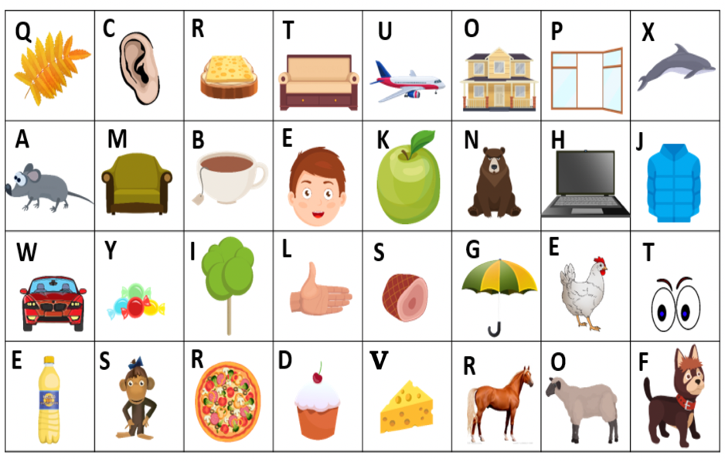

Станция 3. “Weather” (7 points)
Time: 4 minutes
Учащимся нужно выбрать подходящее прилагательное к картинке
https://wordwall.net/ru/resource/13091960/english/weather-quiz-game

Станция 4. “Countries - Capitals” (8 points)
Time: 5 minutes
Учащимся нужно соотнести название страны и столицы. За каждую правильную пару 1 балл.
Russia/Moscow
The UK/London
France/Paris
Italy/Rome
Japan/Tokio
Wales/Cardiff
Scotland/Edinburgh
Northern Ireland/Belfast

Станция 5. Виселица (5 points)
Time: 5 minutes
Учащимся необходимо угадать слово, назвав правильные буквы. Каждая неправильно названная буква минус 1 балл
https://wordwall.net/ru/resource/5430519/english/autumn
the 3rd season – AUTUMN
the 2nd month of autumn – OCTOBER
the 5th day of the week – FRIDAY
opposite the warm – COLD
the colour of leaves in autumn YELLOW

Станция 6. Pictures (9 points)
Time: 7 minutes
Учащиеся должны прочитать предложения и соотнести их с нужной картинкой
Read the sentences and choose picture A or B.
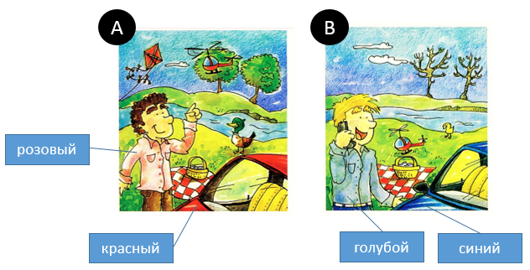
1. There are no leaves on the trees.
2. There’s only one cloud.
3. The helicopter is on the ground.
4. The man’s hair is straight.
5. You can see a red car.
6. The duck is bigger.
7. The man is pointing at the helicopter.
8. The red and white rug (коврик) is square.
9. The man is wearing a blue shirt.

Станция 7. Questions (5 points)
Time: 30 seconds per question
Один участник из команды должен раскрутить колесо, остальные дать грамматически и лексически правильный ответ.
- What’s your favourite autumn dish? | My favourite autumn dish is ….
- What is your city like in autumn? | My city is wonderful/beautiful in  autumn.
- What is the weather like in your hometown in autumn? | The weather is rainy, windy, cloudy, sunny, cold in my hometown in autumn.
- What’s your best memory about autumn? | My best memory about autumn is
- What’s your favourite autumn holiday? Why do you like it? | My favourite autumn holiday is Halloween because people dress up unusual clothes

https://wordwall.net/ru/resource/24269341/autumn-lesson/%d0%be%d1%81%d0%b5%d0%bd%d0%bd%d0%b8%d0%b5-%d0%b2%d0%be%d0%bf%d1%80%d0%be%d1%81%d1%8b

Рефлексия
На доске два плаката: солнце и тучка. На парте разложены смайлики
Учащимся предлагается поместить соответствующий смайлик на плакат с солнышком, если игра понравилась и хочется еще принять участие, в подобного рода мероприятии или с тучкой, если не понравилось или остались вопросы после игры.

